2022年度
厦门市思明区红十字会(本级)部门决算

目 录
第一部分 部门概况 ..............................
一、部门主要职责 ...................................
二、部门决算单位基本情况 ..........................
三、部门主要工作总结...............................
第二部分 2022年度部门决算表 .......................
一、收入支出决算总表 ...............................
二、收入决算表 ............................ .......
三、支出决算表 ...................................
四、财政拨款收入支出决算总表 ......................
五、一般公共预算财政拨款支出决算表 .................
六、一般公共预算财政拨款基本支出决算表............... ..
七、一般公共预算财政拨款“三公”经费支出决算表.......
八、政府性基金预算财政拨款收入支出决算表 ...........
九、国有资本经营预算财政拨款支出决算表.................
第三部分 2022年度部门决算情况说明 .................
一、收入支出决算总体情况说明 .......................
二、一般公共预算财政拨款支出决算情况说明............
三、政府性基金支出决算情况说明 .....................
四、国有资本经营预算财政拨款支出决算情况说明........
五、一般公共预算财政拨款基本支出决算情况说明........
六、一般公共预算财政拨款“三公”经费支出决算情况说明 .........
七、预算绩效情况说明................................
八、其他重要事项情况说明...................... ......
第四部分 名词解释 .................................
第五部分 附件 .....................................

第一部分 部门概况

一、部门主要职责

厦门市思明区红十字会的主要职责是：
（一）宣传和执行《中华人民共和国红十字会法》和《中华人民共和国红十字标志使用办法》。
（二）开展备灾救灾工作。
（三）开展应急救护和防病知识的宣传、普及、培训。
（四）开展社会救助及相关服务工作。
（五）开展无偿献血、造血干细胞捐献和遗体、器官（组织）捐献的宣传推动工作。
（六）开展有益于青少年身心健康的红十字青少年活动。
（七）开展红十字志愿服务活动。
（八）依法开展募捐活动,依照法律法规自主处分募捐款物。
（九）完成区委、区政府下达的其他任务。
二、部门决算单位基本情况
从决算单位构成看，厦门市思明区红十字会包括1个机关行政处（科）室及0个下属单位，其中：列入2022年部门决算编制范围的单位详细情况见下表:
单位名称 | 单位性质 | 在职人数
厦门市思明区  红十字会 | 财政拨款 | 在编人员3名，非在编人员3名
三、部门主要工作总结
2021年，思明区红十字会主要工作任务是：疫情防控紧抓不懈；构建高效的红十字灾害应急体系；打造特色的红十字人道救助品牌；建立专业的红十字志愿服务体系；创新长效的红十字文化传播体制；开展以生命教育为主的红十字青少年工作；拓展双赢的红十字交流合作平台；积极参与东西部扶贫协作。
围绕上述任务，重点完成了以下工作：
（一）积极参与新冠肺炎疫情防控工作。
（二）完善红十字备灾救灾体系建设。
（三）开展应急救护知识的普及工作。
（四）打造特色的人道救助品牌。
（五）加强红十字人道传播。
（六）建立专业的红十字志愿服务体系。
（七）在学校开展以生命教育为主的红十字青少年工作。

第二部分 2022年度部门决算表
一、收入支出决算总表
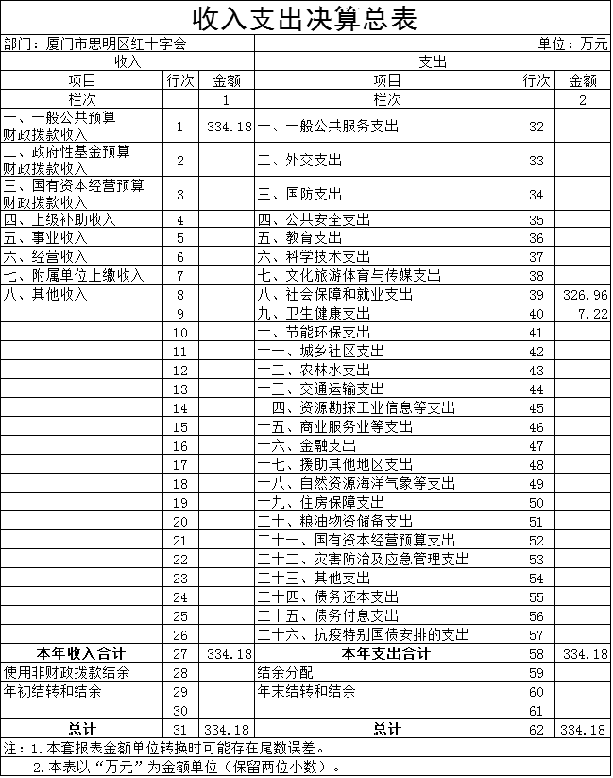
二、收入决算表
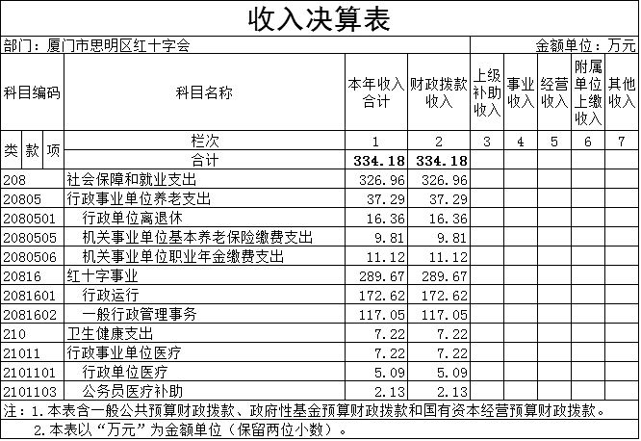
三、支出决算表
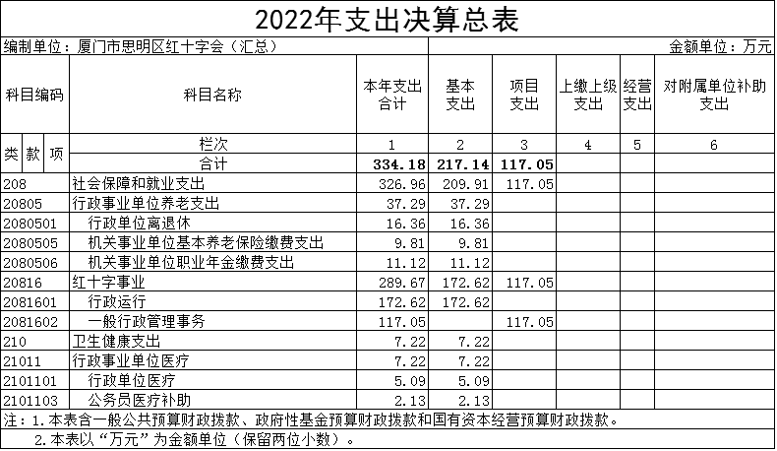

四、财政拨款收入支出决算总表
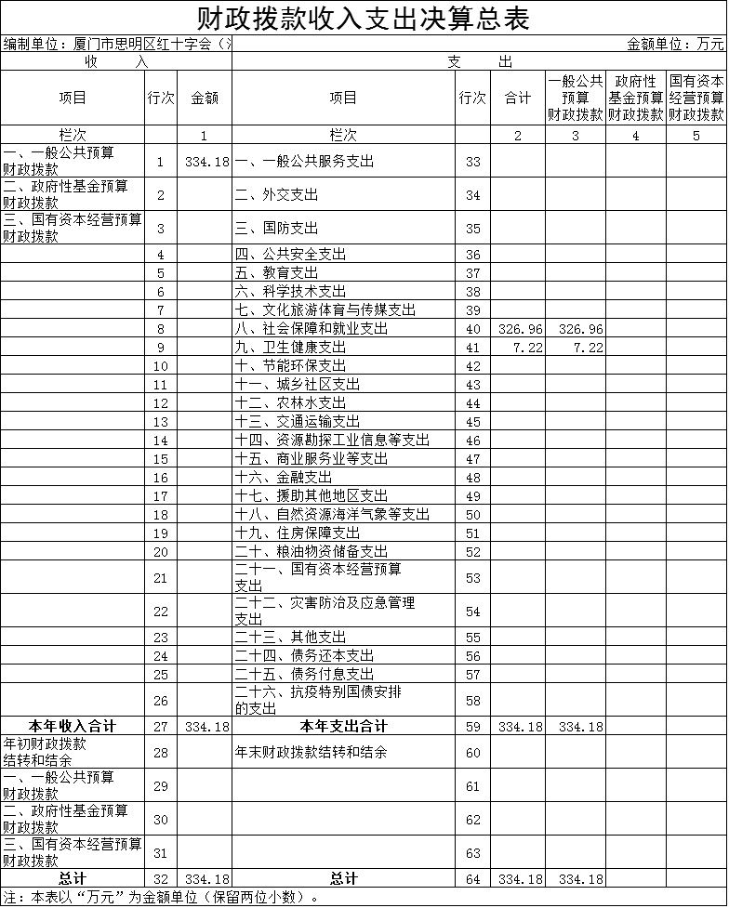

- 一般公共预算财政拨款支出决算表

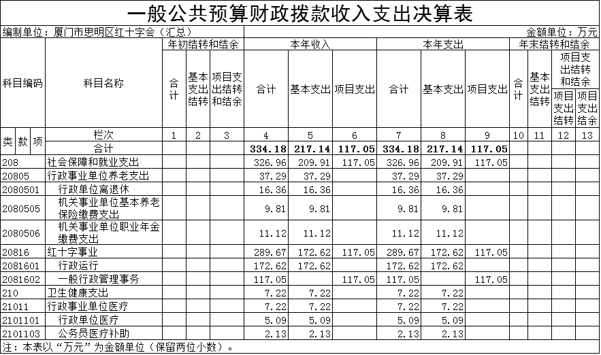

- 一般公共预算财政拨款基本支出决算表

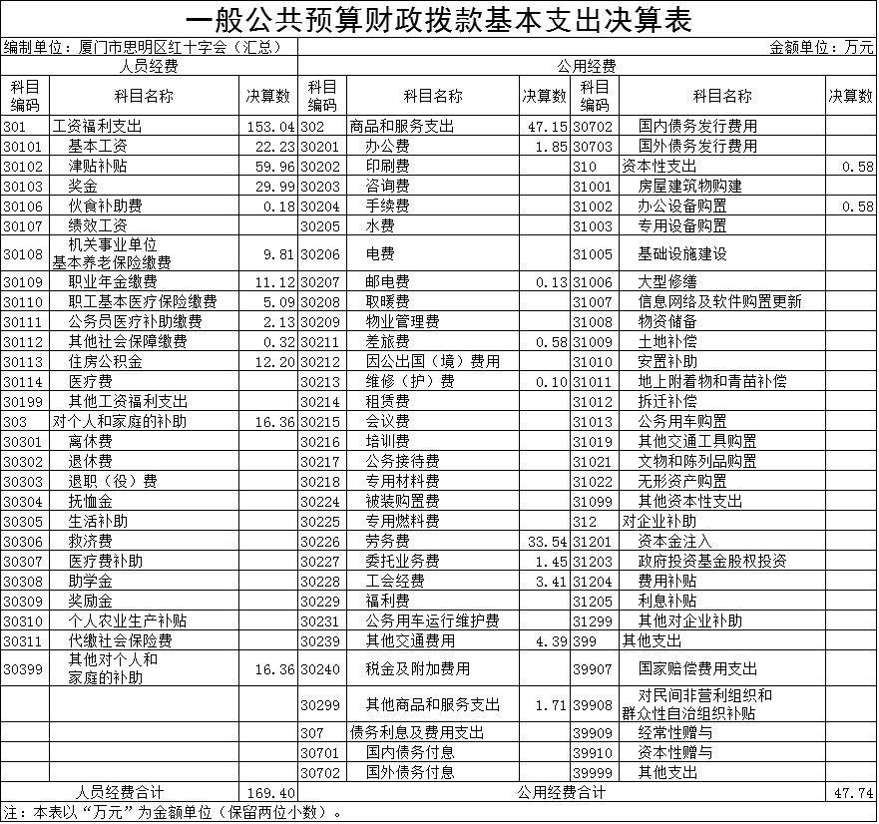

- 一般公共预算财政拨款“三公”经费支出决算表
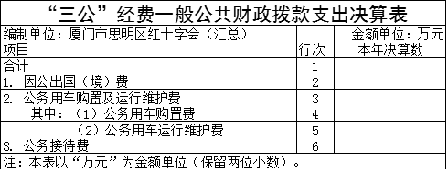
注：本部门2022年度没有“三公”安排的支出。

八、政府性基金预算财政拨款收入支出决算表
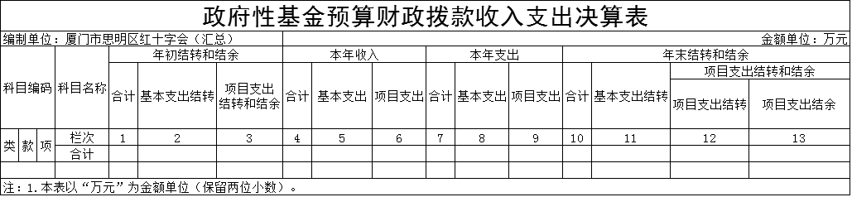 注：本部门2022年度没有使用政府性基金预算拨款安排的收支。
九、国有资本经营预算财政拨款支出决算表
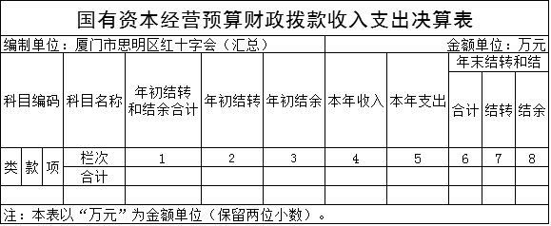
注：本部门2022年度没有使用国有资本经营预算财政拨款安排的支出

第三部分 2022年度部门决算情况说明
一、收入支出决算总体情况说明
2022年本部门年初结转和结余0万元，使用非财政拨款结余 0万元，本年收入334.18万元，本年支出334.18万元，结余分配0万元，年末结转和结余0万元。
（一）2022年收入334.18万元，比上年决算数增加61.44万元，增长22.53％，主要原因是：项目支出经费增加,具体情况如下：
1.一般公共预算财政拨款收入334.18万元。
2.政府性基金预算财政拨款收入0万元。
3.国有资本经营预算财政拨款收入 0 万元。
4.上级补助收入0万元。
5.事业收入0万元。
6.经营收入0万元。
7.附属单位上缴收入0万元。
8.其他收入0万元。
（二）2022年支出334.18万元，比上年决算数增加61.44万元，增长22.53％，主要原因是：项目支出经费增加，具体情况如下：
1.基本支出217.14万元。其中，人员支出169.4万元，公用支出47.74万元。
2.项目支出117.05万元。
3.上缴上级支出0万元。
4.经营支出0万元。
5.对附属单位补助支出0万元。
二、一般公共预算拨款支出决算情况说明
2022年一般公共预算拨款支出334.18万元，比上年决算数增加61.44万元，增长22.53％，主要原因是：项目支出经费增加，具体情况如下(按项级科目分类统计)：
（一）行政运行172.62万元，较2021年决算数减少39.29万元，减少18.54%。主要原因是人员变动。
（二）一般行政管理事务117.05万元，较2021年决算数增加71.55万元，增加157.25%。主要原因是新增为民办实事项目。
（三）行政单位医疗7.22万元，较2021年决算数减少3.08万元，减少74.40%。主要原因是随人员变动，医社保正常调整。
（四）公务员医疗补助2.13万元，较2021年决算数增加0.16万元，增加8.12%。主要原因是随人员变动，医社保正常调整。
- 机关事业单位基本养老保险缴费支出9.81万元，较2021年决算数增加0.6万元，增加6.51%，主要原因是随人员变动，医社保正常调整。
- 行政单位离退休16.36万元，较2021年决算数增加7.43万元，增加83.20%，主要原因是增加2名退休人员。
注：没有一般公共预算拨款支出的部门请说明“本部门2022年度没有使用一般公共预算拨款安排的支出”。

三、政府性基金财政拨款支出决算情况说明
本部门2022年度没有使用政府性基金预算拨款安排的支出。
四、国有资本经营预算财政拨款支出决算情况说明
本部门2022年度没有使用国有资本经营预算财政拨款安排的支出。
五、一般公共预算财政拨款基本支出决算情况说明
2022年度一般公共预算财政拨款基本支出217.14万元，其中：
（一）人员经费169.4万元，主要包括：基本工资、津贴补贴、奖金、伙食补助费、绩效工资、机关事业单位基本养老保险缴费、职业年金缴费、其他社会保障缴费、其他工资福利支出、离休费、退休费、抚恤金、生活补助、医疗费、奖励金、住房公积金、提租补贴、购房补贴、采暖补贴、物业服务补贴、其他对个人和家庭的补助支出。
（二）公用经费47.74万元，主要包括：办公费、印刷费、咨询费、手续费、水费、电费、邮电费、取暖费、物业管理费、差旅费、因公出国（境）费用、维修（护）费、租赁费、会议费、培训费、公务接待费、专用材料费、劳务费、委托业务费、工会经费、福利费、公务用车运行维护费、其他交通费用、税金及附加费用、其他商品和服务支出、办公设备购置、专用设备购置、信息网络及软件购置更新、其他资本性支出。
六、一般公共预算拨款“三公”经费支出决算情况说明
2022年度“三公”经费财政拨款支出0万元，比调整预算的0万元（年初预算0万元，执行中追加0万元）下降 0 %。主要原因是本单位无三公经费支出。具体情况如下：
（一）因公出国（境）费支出0万元，比调整预算的0万元（年初预算0万元，执行中追加0万元）下降0%。全年安排本部门组织的出国团组0个，参加其他部门出国团组0个；全年因公出国（境）累计0人次。主要是本单位无公务用车。
（二）公务用车购置及运行维护费支出0万元，比年初预算的0万元下降0%，主要是本单位无公务用车。其中：
公务用车购置费支出0万元，比年初预算的0万元下降0%，2022年公务用车购置0辆，主要是:本单位无公务用车。
公务用车运行维护费支出0万元，比年初预算的0万元下降0%，主要是本单位无公务用车。截至2022年12月31日，本部门公务用车保有量为0辆。
（三）公务接待费支出0万元，比年初预算的0万元下降0%。主要是本单位无公务接待，累计接待0批次、0人次。
七、预算绩效情况说明（部门公开版本）
根据预算绩效管理要求，本部门组织2022年度整体支出绩效自评，评价结果为92.86分。《部门（单位）整体支出绩效自评表》详见附件1。
本部门组织对红十字事业工作经费项目开展2022年度项目绩效自评，评价结果分数属于“大于等于90分”“大于等于80分小于90分”“大于等于70分小于80分”“大 于等于60分小于70分”“60分以下”的项目分别是1个、0个、0个、0个、0个。项目绩效评价报告及评分表详见附件2。

八、其他重要事项说明
（一）机关运行经费
2022年度机关运行经费支出:47.74万元，比上年决算数增长0.59%，主要是:日常公用经费预算口径调整。
注：没有机关运行经费的部门请说明“本部门为事业单位没有机关运行经费”。
（二）政府采购情况
本部门2021年度政府采购支出总额0万元，其中：政府采购货物支出0万元、政府采购工程支出0万元、政府采购服务支出0万元。授予中小企业合同金额0万元，占政府采购支出总额的0%，其中：授予小微企业合同金额0万元，占政府采购支出总额的0%。
（三）国有资产占用使用情况
截至2021年12月31日，本部门共有车辆0辆，其中：副部（省）级以上领导用车0辆、主要领导干部用车0辆、机要通信用车0辆、应急保障用车0辆、执法执勤用车0辆、特种专业技术用车0辆、离退休干部用车0辆、其他用车0辆；单价50万元（含）以上通用设备0台（套），单价100万元（含）以上专用设备0台（套）。

第四部分 名词解释

一、一般公共预算财政拨款收入：指区级财政当年拨付的资金。
二、事业收入：指事业单位开展专业业务活动及辅助活动所取得的收入。
三、经营收入：指事业单位在专业业务活动及其辅助活动之外开展非独立核算经营活动取得的收入。
四、其他收入：指除上述“财政拨款收入”、“事业收入”、“经营收入”等以外的收入。主要是事业单位固定资产出租收入、存款利息收入等。
五、使用非财政拨款结余：指事业单位使用以前年度积累的非财政拨款结余弥补当年收支差额的金额。
六、年初结转和结余：指单位以前年度尚未完成、结转到本年仍按原规定用途继续使用的资金，或项目已完成等产生的结余资金。
七、结余分配：指事业单位按照会计制度规定缴纳的所得税、提取的专用结余以及转入非财政拨款结余的金额等。
八、年末结转和结余：指单位按有关规定结转到下年或以后年度继续使用的资金，或项目已完成等产生的结余资金。
九、基本支出：指为保障机构正常运转、完成日常工作任务而发生的人员支出和公用支出。
十、项目支出：指在基本支出之外为完成特定行政任务和事业发展目标所发生的支出。
十一、经营支出：指事业单位在专业业务活动及其辅助活动之外开展非独立核算经营活动发生的支出。
十二、“三公”经费：纳入区级财政预决算管理的“三公”经费，是指区级部门用财政拨款安排的因公出国（境）费、公务用车购置及运行费和公务接待费。其中，因公出国（境）费反映单位公务出国（境）的国际旅费、国外城市间交通费、住宿费、伙食费、培训费、公杂费等支出；公务用车购置及运行费反映单位公务用车车辆购置支出（含车辆购置税）及租用费、燃料费、维修费、过路过桥费、保险费、安全奖励费用等支出；公务接待费反映单位按规定开支的各类公务接待（含外宾接待）支出。
十三、机关运行经费：为保障行政单位（含参照公务员法管理的事业单位）运行用于购买货物和服务的各项资金，包括办公及印刷费、邮电费、差旅费、会议费、福利费、日常维修费、专用材料及一般设备购置费、办公用房水电费、办公用房取暖费、办公用房物业管理费、公务用车运行维护费以及其他费用。
第五部分 附件
附件1：

